Маланина Елена Алексеевна
учитель химии МБОУ Большевяземская гимназия
р.п. Большие Вяземы, Московская область

Технологическая карта урока по учебному предмету «Химия» в 9 классе на тему «Углерод»

Тип урока: | урок изучения нового материала
Авторы УМК: | Программа курса химии для 8-11 классов общеобразовательных учреждений автор Габриелян О. С.
Цель урока: | Формирование химических знаний об углероде, как о химическом элементе, так и о простом веществе
Задачи урока:
Образовательные:
• Изучить строение и свойства атома углерода
• Сформировать знания о физических свойствах простого вещества углерод, его аллотропных видоизменениях на примере: графит, алмаз
• Изучить важнейшие химические свойства простого вещества углерод
• Показать области применения углерода
• Закрепить умения и навыки по составлению уравнений химических реакций, на примере химических свойств характеризующих свойства углерода
Развивающие:
• Вызвать познавательный интерес для формирования дальнейшего устойчивого познавательного мотива к изучению предмета химии, используя технологию проектного обучения, групповую, информационно-коммуникативную и объяснительно-иллюстративную технологии работы.
• Включить учащихся в активный познавательный процесс.
• Формировать умения анализировать полученную информацию.
• Формировать коммуникативные умения и навыки при выполнении заданий.
• Развивать познавательную и информационно-коммуникативную компетентности.
Воспитательные:
• Развивать самостоятельность, ответственность, умение работать в группах.
• Продолжить формирование самостоятельности, ответственности, умения работать в группах.
• Формирование экологического сознания, знание правил поведения и техники безопасности при проведении химического эксперимента.
• Формирование перспективной готовности к выбору профильного образования.
Планируемые образовательные результаты (личностные, метапредметные, предметные): | Личностные:  получать эмоциональное удовлетворение от продуктивности собственной деятельности;  готовность и способность учащегося к саморазвитию;  уважительно относиться к иному мнению;  развивать самостоятельность и личную ответственность;  уметь проводить взаимооценку (самооценка) на основе критерия успешности учебной деятельности.  Надпредметные:  уметь: формулировать учебные задачи на основании полученного задания; составлять план, алгоритм ответа, выделять главное в полученной информации; понимать и формулировать инструкции;  создавать проекты; освещать результаты деятельности, в частности уметь вести презентацию проекта, пересказывать тексты или излагать варианты решения письменно.  Межпредметные:  уметь: вести измерительно-вычислительные, графические, проекционно-изобразительные действия; устанавливать причинно-следственные связи;  видеть объект или информацию в единстве многообразных свойств и отношений, связывать предметные знания химии, физики, математики, биологии.  Универсальные учебные действия (общеучебные умения):  Регулятивные:  уметь: организовать условия достижения цели на основе учёта выделенных учителем ориентиров действия в новом учебном материале;  уметь самостоятельно контролировать своё время и управлять им;  осуществлять контроль по результату действия; адекватно самостоятельно оценивать правильность выполнения действия и вносить необходимые коррективы в исполнение, как в конце действия, так и по ходу его реализации;  Познавательные:  уметь: проводить классификацию, наблюдение, сравнение, анализ как самостоятельно, так и под руководством руководителя группы и учителя;  ориентироваться в своей системе знаний и отличать новое от уже известного; объяснять явления, процессы, выявляемые в ходе процесса обучения.  Коммуникативные:  уметь: работать в группе — устанавливать рабочие отношения в общении и в сотрудничестве со сверстниками; учитывать разные мнения и стремиться к координации различных позиций в сотрудничестве;  слушать и понимать речь других; задавать вопросы, необходимые для организации собственной деятельности и сотрудничества;  добывать и усваивать новые знания и находить ответы на вопросы, используя различные источники информации, в том числе ресурсов библиотек Интернета и свой жизненный опыт; оформлять свои мысли в письменной и устной форме; осуществлять контроль, коррекцию, оценку и взаимооценку (самооценку).  Предметные:  знать строение и свойства атома углерода;  характеризовать строение, физические свойства и области применения, важнейших аллотропных видоизменений углерода;  устанавливать взаимосвязь строения и физических свойств аллотропных видоизменений углерода, на примере – графита и алмаза;  уметь объяснить сущность процесса адсорбция;  уметь характеризовать важнейшие химические свойства простого вещества углерод;  называть признаки и условия протекания химических реакций;  уметь составлять уравнения химических реакций и приводить примеры уравнений химических реакций;  характеризовать круговорот углерода в природе
Оборудование: | Мобильный класс (ноутбуки), наушники.  Подключение к интернету через Wi-Fi  Периодическая система химических элементов Д. И. Менделеева  Оборудование:  - для проведения лабораторного опыта по исследованию свойства адсорбция:  лабораторные штативы, химические стаканы, воронки, фильтры, стеклянные палочки, активированный уголь, водные растворы – перманганата калия, сульфата меди (II), иода  - для проведения демонстрационного эксперимента по исследованию свойства адсорбция: колба химическая, активированный уголь, оксид азота (IV), пробка резиновая.
Образовательные ресурсы: | Учебник «Химия – 9» автор Габриелян О. С. М.: изд. Дрофа, 2013г.  Рабочая тетрадь учащегося (созданная учителем к уроку)  Видеоматериалы:  № 1 (составлено по материалам сайта www.youtube.com: 1) http://www.youtube.com/watch?v=IiLcnf0dCWE (от 0-30 сек.) и  2) http://www.youtube.com/watch?v=Qxql81wOD1s (от 0-51 сек.)  № 2 (составлено по материалам сайта www.youtube.com: 1) http://www.youtube.com/watch?v=umdfk4CxL6Y (от 3-63сек.)  Единая коллекция цифровых образовательных ресурсов.//[Электронный ресурс]. URL: http://school-collection.edu.ru (видеоматериалы).

Технологическая карта. Урок химии в 9 классе
Тема «Углерод»

Раздел программы: Неметаллы Основная тема: Углерод Место урока в теме – первый урок темы.

Этапы  урока | Содержание урока.  Рекомендации/  действия учителя | Средства обучения | Действия учащегося | Результаты образования по ФГОС
Самоопределение  к учебной деятельности | Приветствие учащихся.  Организационный момент.  Проверка готовности к уроку. | Учащиеся распределены по группам.  На рабочих столах учащегося: рабочая тетрадь, учебник «Химия 9», Периодическая система химических элементов Д. И. Менделеева, ноутбуки, наушники, ватманы, маркеры, принадлежности для письма. | Приветствие учителя.  Готовность к уроку | Личностные -  развитие ответственности, формирование отношения к окружающим интересующиеся учебным процессом  Метапредметные -организационные умения, развитие навыков самоорганизации.
Мотивация, целеполагание | Прошу подписать рабочие тетради. Мы изучаем большой раздел неорганической химии – неметаллы.  Посмотрите на предметы и предположите, что их объединяет?  Обратите внимание на этап1 в рабочей тетради. | Рабочая тетрадь учащегося.  На демонстрационном столе располагаются: простые карандаши, цветок-фиалка, бананы, бутыль с нефтью. | Работа с рабочей тетрадью.  Возможные варианты ответов:  - используются человеком  - какой-то химический элемент – неметалл  - химический элемент углерод | Личностные -  воображение, ответственность  Предметные – общая характеристика химического элемента  Метапредметные –  развитие комплексного мышления, наблюдение, анализ; умение систематизировать, классифицировать, планировать свою деятельность.
Мотивация, целеполагание | Для подтверждения своих предположений обратимся к видеоматериалу. | Видеоматериал № 1 | Просмотр видеоматериала
Мотивация, целеполагание | О чем сегодня пойдет речь на уроке? |  | Об углероде.
Мотивация, целеполагание | Сформулируйте тему урока. |  | Тема урока «Углерод».
Мотивация, целеполагание | Предложите план изучения материала. Прошу предложить учебные вопросы изучения нового материала. |  | Возможные варианты ответов:  -углерод химический элемент;  -физические свойства  углерода, наличие аллотропных видоизменений;  -химические свойства углерода;  -применение углерода;  -круговорот углерода в природе.
Мотивация, целеполагание | Запишите тему урока и план. | Рабочая тетрадь. | Запись темы урока и плана урока:  Тема: Углерод  План урока:  1. Характеристика углерода химического элемента  2. Физические свойства углерода. Аллотропные видоизменения – графит, алмаз. Области применения.  3. Аморфный углерод. Адсорбция. Применение адсорбции.  4. Характеристика химических свойств углерода  5. Круговорот углерода в природе.
Мотивация, целеполагание | И так, мы определили тему урока, план урока. Работать вы будете в группах. Прошу изучить инструкцию и приступить к работе в группах. | Рабочая тетрадь.  Учебник «Химия-9»  Ноутбук (подключение к интернету через систему Wi-Fi):  Сайт http://school-collection.edu.ru/  папка на рабочем столе «Урок химии в 9 классе», содержащая материалы урока. | Определение средств обучения, распределение поручений в группе  Работа с рабочей тетрадью. | Личностные – организация, ответственность, готовность и способность с сотрудничеству
Погружение  в тему | Каждая группа должна в соответствии с заданием определить средства обучения, составить отчет в рабочих тетрадях и представить презентацию (выступление) по выполненному заданию. | Рабочая тетрадь, учебник «Химия-9», Периодическая система химических элементов Д. И. Менделеева.  Ноутбук (подключение к интернету через систему Wi-Fi):  Сайт http://school-collection.edu.ru/  папка на рабочем столе «Урок химии в 9 классе», содержащая материалы урока.  Ватманы, маркеры, лабораторное оборудование для изучения свойства адсорбция (для группы 3). | Работа в группах.  Работа с источниками информации, оформление рабочей тетради, подготовка к выступлению.  Группа 1. Характеристика химического элемента углерода.  Группа 2. Аллотропные видоизменения углерода в сравнении  Группа 3. Аморфный углерод. Адсорбция.  Проведение лабораторного эксперимента по изучению адсорбции активированного угля.  Группа 4. Химические свойства простого вещества углерод.  Группа 5. Круговорот углерода в природе. | Личностные –  готовность и способность учащегося к саморазвитию;  уметь получать эмоциональное удовлетворение от продуктивности собственной деятельности;  Метапредметные - уметь работать в группе — устанавливать рабочие отношения в общении и в сотрудничестве  Предметные –  формирование знаний об углероде
Систематизация изученного материала | Руководители групп определяют ответственных для представления изученного материала. Когда учащиеся будут представлять результаты своей деятельности, остальные учащиеся работаю с рабочей тетрадью, фиксируют определения и понятия, задают вопросы выступающим.  По итогам выступления каждая группа проводит оценку других групп по баллам -3,4,5. | Проекты, выполненные учащимся для выступления.  Рабочая тетрадь.  По итогам выступления учащиеся других групп выставляют оценку. | Последовательное представление изученного материала по теме в соответствии с планом урока.  Группа 1  Углерод – элемент 2 периода, 4А группы ПСХЭ  Заряд ядра +6, число протонов-6, нейтронов-6, электронов -6  Атом углерода имеет на внешнем уровне 4 электрона, в обычном состоянии атом имеет 2 спаренных электрона, 2 неспаренных и одну свободную орбиталь.  В возбужденном состоянии электрон s-орбитали переходит на p-орбиталь, поэтому атом углерода имеет 4 неспаренных электрона.  Возможные степени окисления: +4, -4, +2  Характеристика окислительно-восстановительных свойств:  Углерод проявляет окислительные и восстановительные свойства:  C⁰ – 4e → C ⁺⁴  C⁰ + 4e → C ⁻⁴  Нахождение углерода в природе – в природе углерод находится как в свободном виде: алмаз, графит, так и в виде соединений: карбонаты, оксиды углерода, а также углерод входит в состав всех живых организмов.  Ответ на ребус - алмаз | Предметные -  формирование знаний об углероде как о химическом элементе характеризовать строение и свойства атома углерода;  Метапредметные –  уметь самостоятельно контролировать своё время и управлять им;  учитывать разные мнения и стремиться к координации различных позиций в сотрудничестве;  слушать и понимать речь других;  Личностные –  развивать самостоятельность и личную ответственность;  Предметные -  формирование знаний о строении, физических свойствах и области применения, важнейших аллотропных видоизменений углерода;  устанавливать взаимосвязь строения и физических свойств аллотропных видоизменений углерода, на примере – графита и алмаза.
Систематизация изученного материала | Сравнительная характеристика строения алмаза и графита и образы строений – собор и многоэтажный строящийся дом. | Проекты, выполненные учащимся для выступления.  Рабочая тетрадь.  По итогам выступления учащиеся других групп выставляют оценку. | Группа 2  Характеристика алмаза: Атомная тетраэдрическая решетка, ковалентная неполярная связь. Кристаллическое прозрачное очень твердое вещество. Не проводит электрический ток. Применяется для изготовления: алмазных резцов, сверл, напильников, резки стекла.  Характеристика графита:  Слоистое строение, внутри слоя -ковалентная неполярная связь, между слоями -межмолекулярное взаимодействие. Графит хорошо проводит электрический ток, тугоплавкий, оказывает смазывающее действие, слоится, оставляет след на бумаги. Применяется для изготовления: электродов, твердые смазки, получение искусственных алмазов, карандашей.  Ответ на ребус - уголь
Систематизация изученного материала | Демонстрация эксперимента «Адсорбция оксида азота (IV) активированным углем». | Проекты, выполненные учащимся для выступления.  Рабочая тетрадь.  По итогам выступления учащиеся других групп выставляют оценку. | Группа 3  Аморфный углерод - это сажа, кокс и угль. По строению сажа, кокс и уголь - это тот же графит, но в состоянии тончайшего измельчения.  Сажу получают при разложении метана. Используют для изготовления типографской краски, косметической туши, картриджей. Кокс получают при нагревании каменного угля без доступа воздуха. Применяют в доменных печах при выплавке чугуна из руд.  Древесный уголь получается при нагревании древесины без доступа воздуха. Применяется в качестве топлива в жаровнях, самоварах, используется в металлургии при выплавке некоторых цветных металлов.  Активированный уголь широко применяется в промышленности для очистки многих продуктов, например, спирта от сивушных масел, сахарного сиропа от окрашенных веществ, для улавливания бензина из природных газов. Это свойство называется адсорбция.  Мы провели лабораторный эксперимент по определению адсорбционных свойств активированного угля. Испытали растворы перманганата калия, сульфата меди (II) и иода. Опыт показал, что цвет растворов исчез. Это доказывает, что активированный уголь адсорбирует окраску данных растворов. Также мы изучили, что активированный уголь может адсорбировать газообразные вещества Эта способность угля к адсорбции была использована Н.Н. Зелинским в противогазе, изобретённом им впервые в Росси.  Ответ на ребус – реакция. | Предметные -  формирование знаний об аморфном углероде, уметь объяснить сущность процесса адсорбция и области ее применения  Метапредметные –  уметь самостоятельно связывать предметные знания химии, физики; уметь работать с инструкциями, проводить лабораторное исследование.
 |  | Проекты, выполненные учащимся для выступления.  Рабочая тетрадь.  По итогам выступления учащиеся других групп выставляют оценку. | Группа 4  Углерод в химических реакциях проявляет свойства как окислителя, так и восстановителя:  Взаимодействие в кислородом:  C + O₂ → CO₂  Взаимодействие с металлами:  4Al + C → 3Al₄C₃  Взаимодействие с водородом  C + 2H₂ → CH₄  Взаимодействие с оксидами металлов:  2CuO + C → 2Cu + CO₂  Взаимодействие с фтором (реакция предложена учащимися):  C + 2F₂ → CF₄  Ответ на ребус - круговорот | Предметные -  формирование знаний о химических свойствах простого вещества углерод, уметь составлять уравнения химических реакций, определять признаки реакций  Метапредметные -  самостоятельно оценивать правильность выполнения действия и вносить необходимые коррективы в исполнение, как в конце действия, так и по ходу его реализации;  уметь самостоятельно связывать предметные знания химии, биологии;  задавать вопросы, необходимые для организации собственной деятельности и сотрудничества.
 |  | Проекты, выполненные учащимся для выступления.  Рабочая тетрадь.  По итогам выступления учащиеся других групп выставляют оценку. | Группа 5  Рассказ учащегося о круговороте углерода в природе.  Круговорот углерода в природе можно начать с углекислого газа, который находится в виде газа в атмосфере Земли, а также в растворенном состоянии в водоемах, при этом реализуется постоянный газообмен между атмосферой и гидросферой Земли. Углекислый газ образуется в процессе дыхания организмов, что является источником его появления, как в атмосфере, так и в гидросфере. Большие количества СO₂ образуются при извержениях вулканов, в результате природных и антропогенных пожаров, а также при сжигании топлива, окислении органических веществ отмерших растений и животных. Большое количество газа вступает в процесс фотосинтеза. Водные растворы СO₂могут взаимодействовать с карбонатными породами, как на суше, так и в воде, происходит процесс минерализации. Круговорот углерода в природе является системой динамических, достаточно устойчивых процессов.
Домашнее задание, рефлексия | Домашнее задание: Учебник «Химия -9»  § 33.  Прошу каждую группу предложить учащимся класса свой вариант домашнего задания. Учащиеся самостоятельно делают выбор.  Предлагаю в качестве домашнего задания пройти тест по изученному материалу (результаты теста направить через Email: kabinet-40@mail.ru ) | Учебник «Химия -9», рабочая тетрадь. | Учащиеся записывают варианты домашнего задания.  Варианты ответов:  Группа 1.  Представить 3 формулы сложных веществ, содержащие углерод. Определить массовую долю углерода в них.  Группа 2  Дать характеристику физических свойств аллотропных видоизменений углерода: фуллерен, карбин.  Группа 3  Провести опыт в домашних условиях «Изучение адсорбции активированного угля», используя раствор красной свеклы. Придумать 5 ребусов по теме.  Группа 4.  Учебник «Химия-9», решить вопросы 7,8 стр. 241.  Группа 5.  Сообщение по теме «Углерод в жизнедеятельности человека». | Личностные -  развивать самостоятельность и личную ответственность; командный дух  Метапредметные –  уважительно относиться к иному мнению; учитывать разные мнения; обобщать, систематизировать
Подведение итогов | Все участники урока проводили исследования. Запишем в тетрадях вывод.  Углерод называют основой всего живого на Земле. Углерод имеет важное значение. В настоящее время изготавливают все новые материалы на основе углерода.  Подводя итоги урока, предлагаю вам просмотреть видеоматериал № 2 о получении в России новых материалов на основе углерода. | Рабочая тетрадь учащегося  Видеоматериал № 2 | Предмет исследования: углерод  Этапы исследования:  Углерод – химический элемент  Углерод –простое вещество.  Физические свойства – алмаза, графита и области применения.  Адсорбция.  Химические свойства простого вещества углерод.  Круговорот углерода в природе.  Методы исследования:  Теоретические: изучение учебной литературы, в том числе материалов сети интернет.  Практические: наблюдение, эксперимент  Просмотр видеоматериала № 2 | Личностные –  анализ, оценка, умение слушать, самоуважение, развитие гордости к достижениям Российской науки  Предметные – значение углерода в жизнедеятельности человека  Метапредметные - видеть информацию в единстве многообразных свойств и отношений.
Подведение итогов | Проведите самооценку, ваш вклад в работу группы. Выставляем оценки учащимся.  Все учащиеся в подарок получают: бананы и простые карандаши | Дневник учащегося | Самооценка  Подводят итоги урока.

Приложение: Рабочая тетрадь учащегося

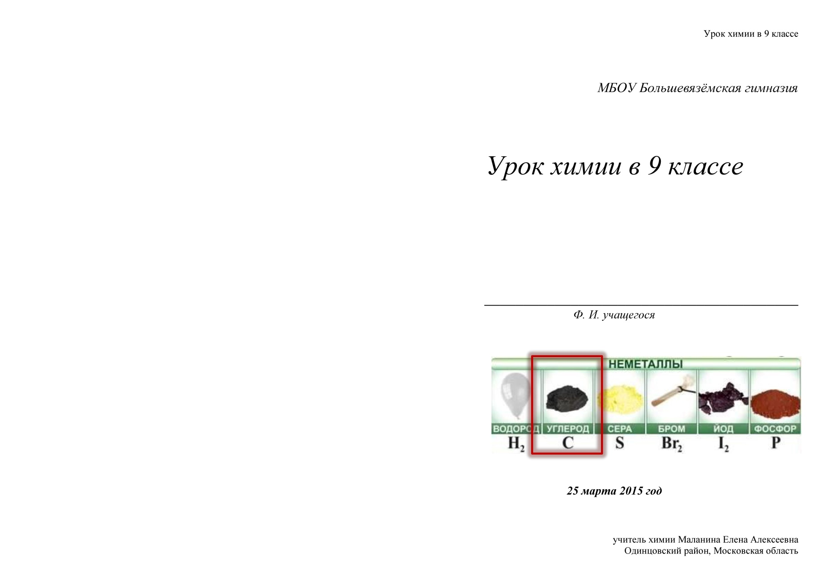

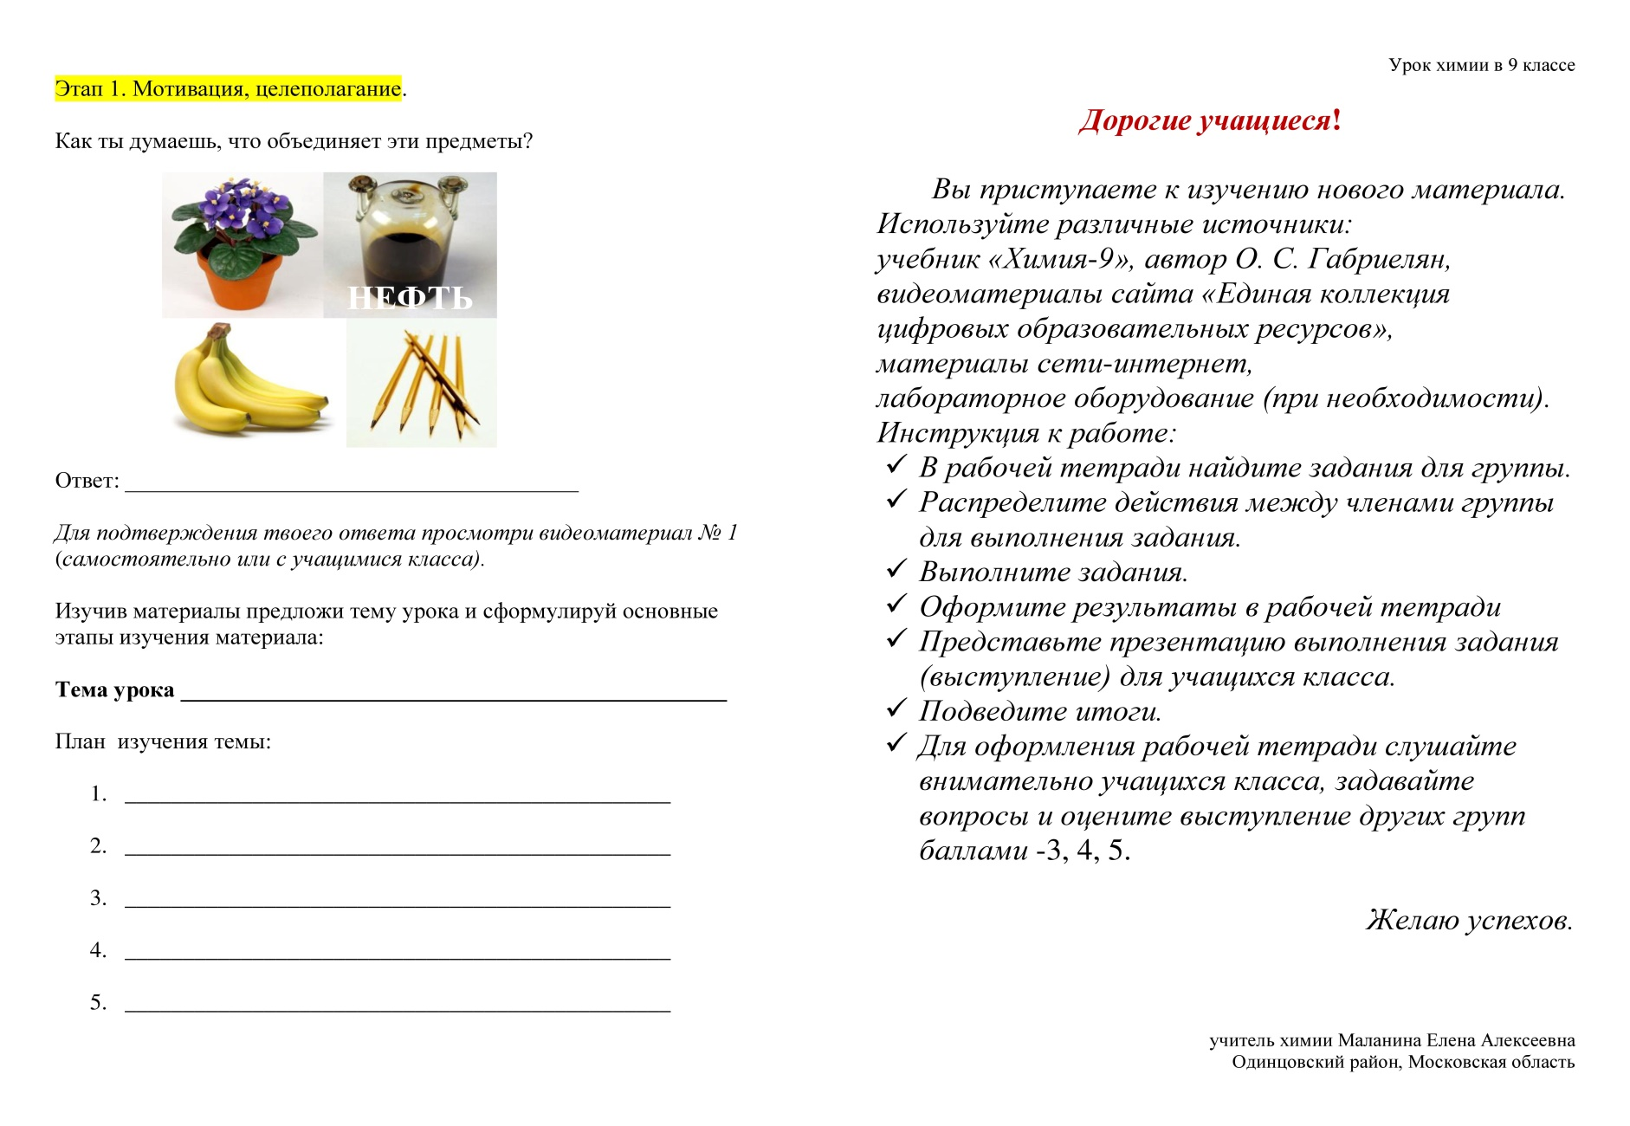

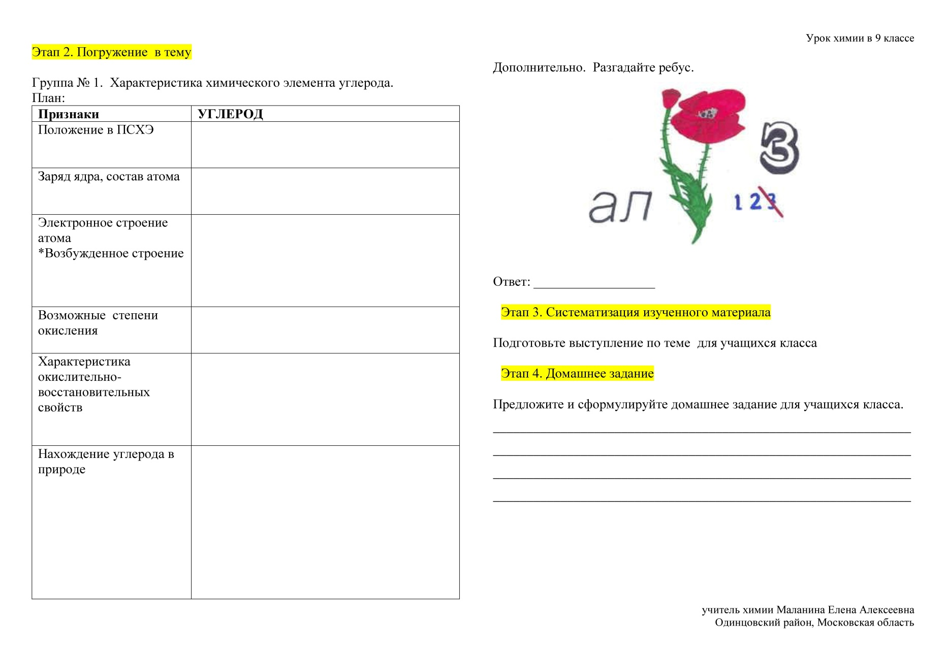

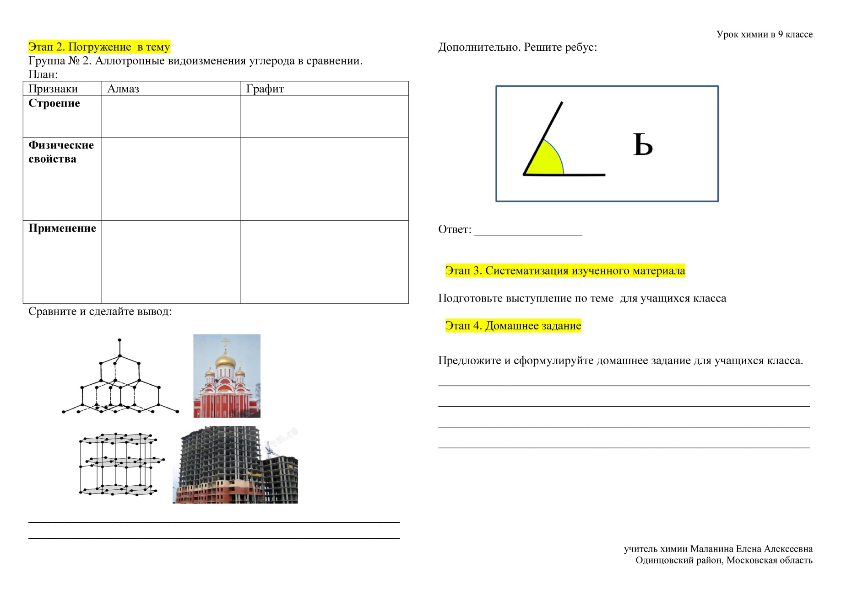

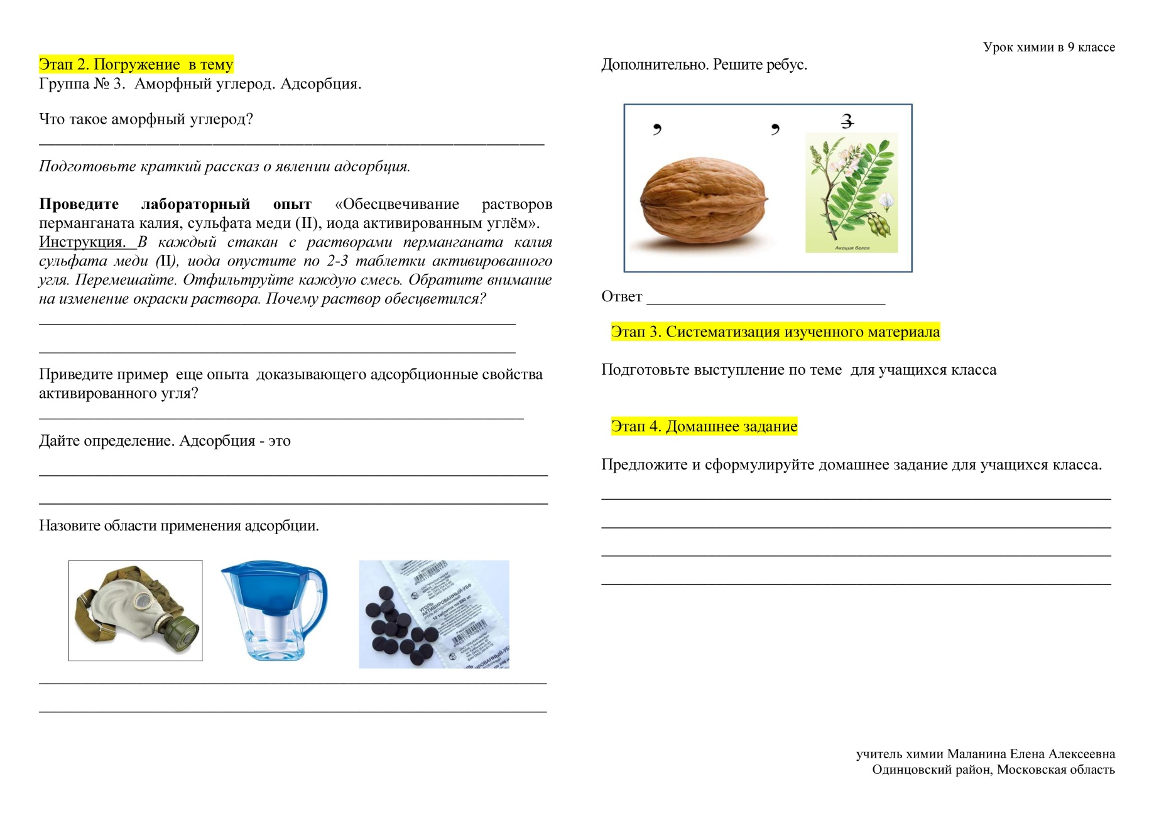

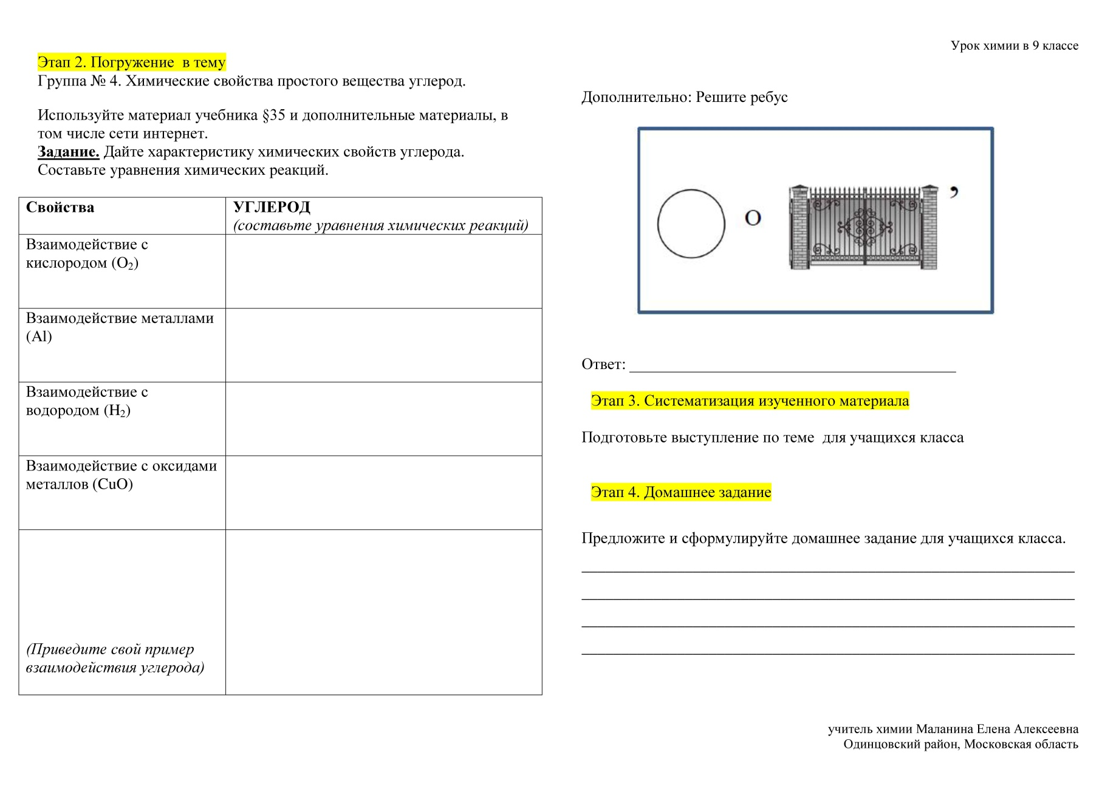

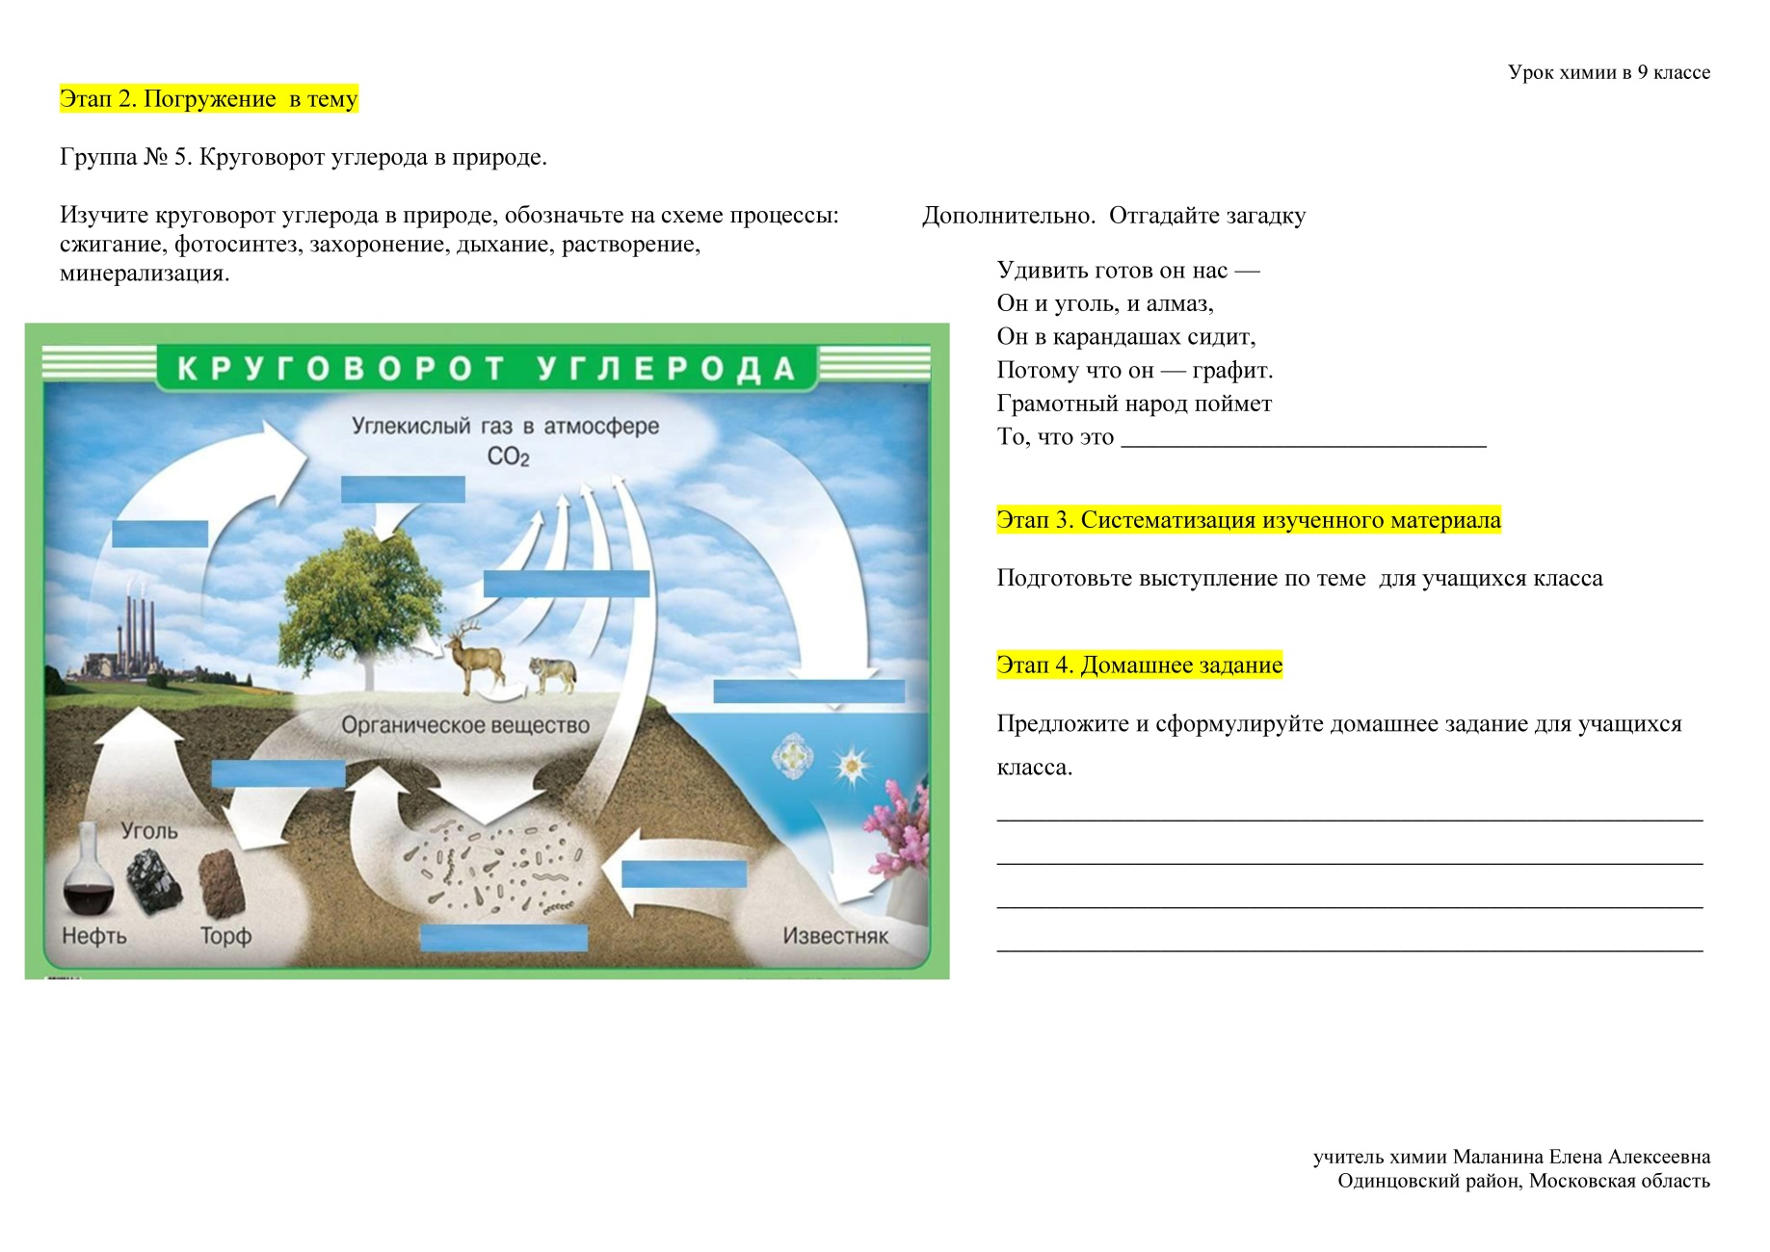

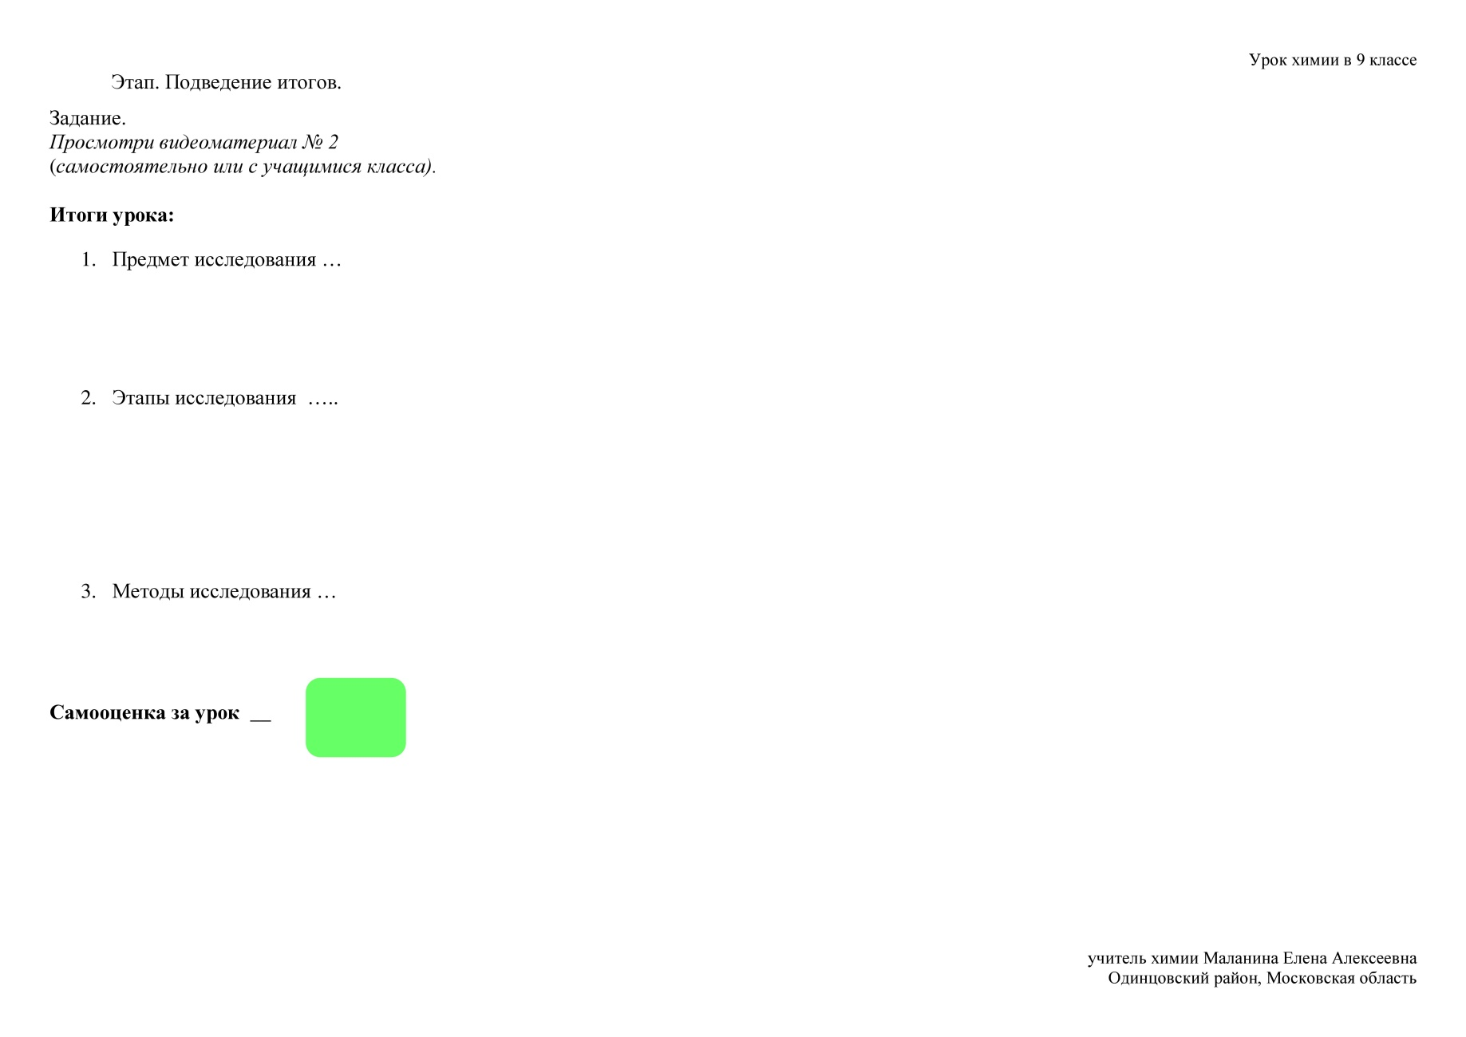

Используемые источники:
- О. С. Габриелян Учебник для общеобразовательных учреждений «Химия 9 класс». М.: Дрофа. Вертикаль, 2014, с.232-241.
- О. С. Габриелян, И. Г. Остроумова. Настольная книга учителя химии 9 класс. М.: Дрофа , 2002, с.153-160
- Сайт «Единая коллекция цифровых образовательных ресурсов»//[Электронный ресурс]. URL: http://school-collection.edu.ru/ (Дата обращения 15.03.2015). ЦОР: аллотропные модификации углерода, алмаз, графит, модель кристаллической решетки алмаза, модель кристаллической решетки графита, уголь, характеристика углерода по положению в ПСХЭ.

Видеоматериалы: 1) Из чего это сделано? Алмазные копии.//[Электронный ресурс]. URL: https://www.youtube.com/watch?v=Qxql81wOD1s (Дата обращения 10.03.2015); 2) Как изготавливают карандаши?//[Электронный ресурс]. URL: http://www.youtube.com/watch?v=IiLcnf0dCWE (Дата обращения 11.03.2015); 3) Производством изостатического графита займутся в Челябинске.//[Электронный ресурс]. URL: http://www.youtube.com/watch?v=umdfk4CxL6Y (Дата обращения 11.03.2015)
- Иллюстрации к рабочей тетради и презентации:
- Фиалка.//[Электронный ресурс]. URL: http://sadovnik66.ru/files/tovar/1_1335824381.jpg (Дата обращения 14.03.2015)
- Карандаши.//[Электронный ресурс]. URL: http://webcommunity.ru/wp-content/uploads/2010/03/photo-623591.jpg (Дата обращения 11.03.2015)
- Нефть.//[Электронный ресурс]. URL: http://files.school-collection.edu.ru/dlrstore/5ca811f4-7aea-42ca-b5da-534dfd445e6c/IMG_0869.JPG (Дата обращения 10.03.2015)
- Бананы.//[Электронный ресурс]. URL: http://cs413821.vk.me/v413821766/5ad9/hB-uhzIqG_k.jpg (Дата обращения 18.03.2015)
- Противогаз.//[Электронный ресурс]. URL: http://i2.guns.ru/forums/icons/forum_pictures/009098/9098791.jpg (Дата обращения 15.03.2015)
- Фильтр для воды.//[Электронный ресурс]. URL: http://vseowode.ru/wp-content/uploads/2014/09/4.jpg (Дата обращения 16.03.2015)
- Активированный уголь в таблетках.//[Электронный ресурс]. URL: http://kakchtopochemu.ru/images/stories/66/aktivirovannij-ugolj-dolzen-bitj-v-kazdoj-aptechke.jpg (Дата обращения 15.03.2015)
- Круговорот углерода.//[Электронный ресурс]. URL: http://900igr.net/prezentatsii/khimija/Krugovorot-v-prirode/008-Gidrologicheskij-tsikl.html (Дата обращения 16.03.2015)
- Ребус алмаз.//[Электронный ресурс]. URL: http://festival.1september.ru/articles/580616/9.jpg (Дата обращения 15.03.2015)
- Угол.//[Электронный ресурс]. URL: https://upload.wikimedia.org/wikipedia/commons/thumb/b/b3/%C3%81ngulo_agudo.svg/1280px-%C3%81ngulo_agudo.svg.png (Дата обращения 17.03.2015)
- Кристаллическая решетка алмаз.//[Электронный ресурс]. URL: http://him.1september.ru/2009/12/18-1.jpg (Дата обращения 15.03.2015)
- Кристаллическая решетка графит.//[Электронный ресурс]. URL: http://otvet.imgsmail.ru/download/87d3bf02435c2cbfaf85e6785f6a7cc0_i-661.jpg (Дата обращения 15.03.2015)
- Собор Георгия Победоносца в г. Одинцово.//[Электронный ресурс]. URL: http://www.temples.ru/private/f000130/0-odintsovo-sobor01b.jpg (Дата обращения 18.03.2015)
- Строящийся многоэтажный дом.//[Электронный ресурс]. URL: http://www.opalubka-system.ru/i/ti/monolit_stroitelstvo/monolit_stroitelstvo_02.jpg (Дата обращения 18.03.2015)
- Орех.//[Электронный ресурс]. URL: http://xcook.info/sites/default/files/products/20/gretskiy-oreh-4.jpg (Дата обращения 16.03.2015)
- Акация белая.//[Электронный ресурс]. URL: http://medicalherbs.sci-lib.com/images/medherb004.jpg (Дата обращения 16.03.2015)
- Ворота.//[Электронный ресурс]. URL: http://kovka-ufa.narod.ru/olderfiles/1/vorota_7.jpg (Дата обращения 16.03.2015)

